

Instruções:
1- Escreva seu nome de forma LEGÍVEL na folha do cartão de respostas.

2- Analise sua resposta. Ela faz sentido? Isso poderá ajudá-lo a encontrar erros.

3- A não ser que seja instruído de forma diferente, assinale apenas uma das alterna- tivas de cada questão.

4- A prova consiste em 15 questões objetivas de múltipla escolha.

5- Marque as respostas das questões no CARTÃO RESPOSTA preenchendo integral- mente o círculo (com caneta) referente a sua resposta.

6- A prova deverá ser feita em até 2 horas, portanto seja objetivo nas suas respostas.

7- É permitido o uso de calculadora científica simples, sem conectividade e sem gráficos.

8- Não é permitido portar celular (mesmo que desligado) durante a prova. O(A) estudante flagrado(a) com o aparelho terá a prova recolhida e ficará com nota zero neste exame.

----------------------------------------------------------------------------------------------------------------------------------------------

Formulário - Física 2
- Constantes: a não ser que seja instruído de forma diferente, use

; ; 



- Fórmulas e leis físicas



; ; ; ;

; 

; ; ;

; ; $ε=-\frac{dΦ_{B}}{dt}$; $ε=LvB$;

;


ω=2πf

1ª questão - Qual das afirmações abaixo sobre a lei de Gauss é verdadeira?
A) A lei de Gauss somente é válida para distribuições de carga simétricas, como em esferas e cilindros.
B) Se não houver cargas dentro de uma superfície gaussiana, o campo elétrico tem que ser zero em todos os pontos da superfície.
C) Somente cargas no volume compreendido por uma superfície gaussiana podem produzir campo elétrico nesta superfície.
D) Se uma superfície gaussiana está completamente dentro de um isolante eletrostático, o campo elétrico tem que ser zero em todos os pontos desta superfície.
E) O fluxo elétrico passando por uma superfície gaussiana depende apenas da quantidade de carga contida dentro desta superfície, e não do seu tamanho ou formato.
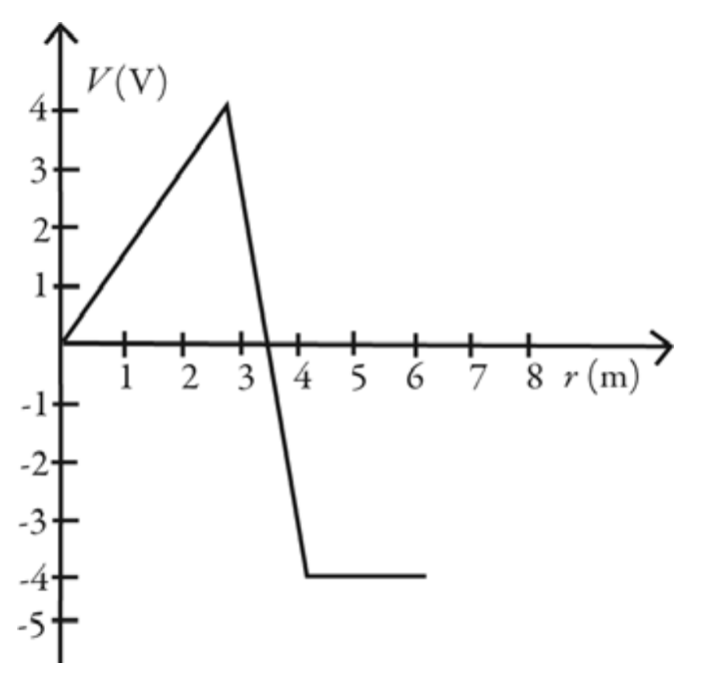
2ª questão - O gráfico da figura mostra o potencial elétrico V (medido em volts) como função da coordenada radial r (medida em metros). Dentre as alternativas a seguir, para qual intervalo de valores de r a magnitude do campo elétrico é a maior?

A) de r = 0 m a r = 3 m
B) de r = 3 m a r = 4 m
C) de r = 4 m a r = 6 m
D) em r = 2 m
E) em r = 5 m

3ª questão - A figura mostra uma configuração composta de duas cargas de -4.5 nC, cada uma a uma distância de 5.0 mm de um próton. Se as duas cargas negativas são fixadas em suas respectivas posições e ao próton é fornecida uma velocidade inicial v, como mostrada na figura, qual é a velocidade mínima tal que o próton escape totalmente da região com as cargas negativas?
k=1/4πε₀ =8.99×10⁹Nm2/C2,
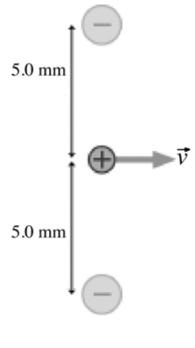
e = 1.60 × 10⁻¹⁹ C,
m_{proton} = 1.67 x 10⁻²⁷ kg

A) 1.8 × 10⁶ m/s
B) 3.5 × 10⁶ m/s
C) 6.8 × 10⁶ m/s
D) 1.4 × 10⁷ m/s
E) 1.4 × 10⁶ m/s

4ª questão - Um campo elétrico não uniforme é direcionado ao longo do eixo x e sua magnitude varia com x, mas não com y ou z. O eixo de uma superfície cilíndrica, com 0,80 m de comprimento e 0,20 m de diâmetro, está alinhado paralelamente ao eixo x, como mostra a figura. Os campos elétricos E₁ e E₂, nas extremidades da superfície cilíndrica, têm magnitudes de 10000 N/C e 1000 N/C, respectivamente, e são direcionados como mostrado. A carga envolvida pela superfície cilíndrica é mais próxima de
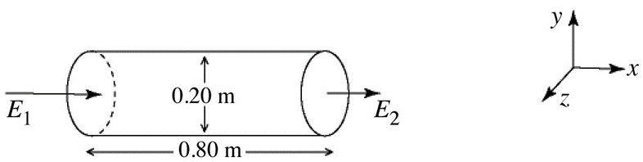

A) 2,15 nC
B) 2,5 nC
C) 3,0 nC
D) 2,75 nC
E) nenhuma carga no interior da superfície.

5ª questão - Duas cargas iguais Q são separadas por uma distância d. Uma das cargas é liberada e se afasta da outra devido apenas à força elétrica entre elas. Quando a carga em movimento está a uma distância 3d da outra carga, qual é a sua energia cinética?
A) 5 Q²/16π ε₀d
B) 3Q²/16π ε₀d
C) Q²/36π ε₀d
D) Q²/18π ε₀d
E) Q²/6π ε₀d

6ª questão - Para o circuito indicado na figura, qual a potência dissipada pelo resistor de 2Ω?
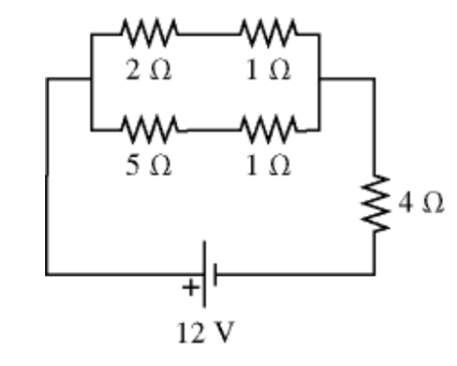

A) 5.33 W
B) 8.0 W
C) 6.67 W
D) 2.67 W
E) 3.56 W

7ª questão - Uma partícula carregada está se movendo com velocidade v perpendicular a um campo magnético uniforme. Uma segunda partícula carregada idêntica está se movendo com velocidade 2v perpendicular ao mesmo campo magnético. Se a frequência de revolução da primeira partícula é f, a frequência de revolução da segunda partícula é
A) f
B) 2f
C) 4f
D) f/2
E) f/4
8ª questão - Duas cargas pontuais, Q₁ = +56 nC e Q₂ = -98 nC, são colocadas como mostrado na figura abaixo. Uma força externa transporta um elétron do ponto A para o ponto B. O trabalho feito pela força externa é mais próximo de:
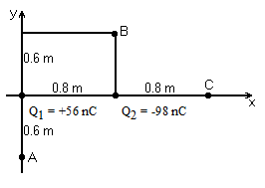
A) -1,5x10⁻¹⁶ J
B) +1,3x10⁻¹⁶ J
C) +1,0x10⁻¹⁶ J
D) +1,5x10⁻¹⁶ J
E) -1,0x10⁻¹⁶ J

9ª questão - Para o circuito mostrado na figura, o interruptor S está inicialmente aberto e a voltagem nos terminais do capacitor é de 80V. O interruptor é fechado em t=0s. Em quanto tempo após o fechamento do interruptor, a corrente no resistor será de 7.0 μA?
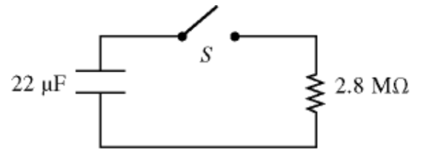
A) 87 s
B) 95 s
C) 78 s
D) 69 s
E) 61 s
10ª questão - Quando um circuito RLC em série está em ressonância, qual das seguintes afirmativas é verdadeira?
A) A impedância do circuito tem seu valor máximo.
B) A reatância do indutor é zero.
C) A reatância do capacitor é zero.
D) A reatância do indutor é máxima enquanto a reatância do capacitor é mínima.
E) A amplitude das oscilações de corrente é máxima.

11ª questão - A figura mostra um ímã se movendo verticalmente para cima em direção a uma bobina horizontal. Os pólos do ímã são rotulados como X e Y. Conforme o ímã se aproxima da bobina, ele induz uma corrente elétrica na direção indicada na figura (sentido anti-horário, visto de cima). Quais são as polaridades corretas do ímã?
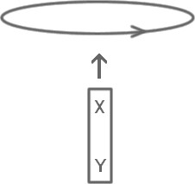
A) X é um polo norte, Y é um polo sul
B) X é um polo sul, Y é um polo norte
C) Ambos X e Y são pólos norte
D) Ambos X e Y são pólos sul
E) As polaridades do ímã não podem ser determinadas a partir das informações fornecidas

12ª questão - Um circuito RC é conectado a uma fonte de tensão ideal por meio de um interruptor aberto. O interruptor é fechado no tempo t = 0 s. Quais das seguintes afirmações sobre o circuito estão corretas?
A) O capacitor carrega até seu valor máximo em uma constante de tempo e a corrente é zero naquele momento
B) A diferença de potencial no resistor e a diferença de potencial no capacitor são sempre iguais
C) A diferença de potencial no resistor é sempre maior que a diferença de potencial no capacitor
D) A diferença de potencial no capacitor é sempre maior que a diferença de potencial no resistor
E) Uma vez que o capacitor está essencialmente totalmente carregado, não há corrente apreciável no circuito.

13ª questão - A fonte de corrente alternada de 60Hz do circuito em série mostrado na figura tem amplitude de voltagem de 120 V. A reatância capacitiva é de 790 Ω, já a reatância indutiva é de 270 Ω e a resistência é de 500Ω. Sendo assim, quais são, respectivamente, a indutância do indutor e a capacitância do capacitor?
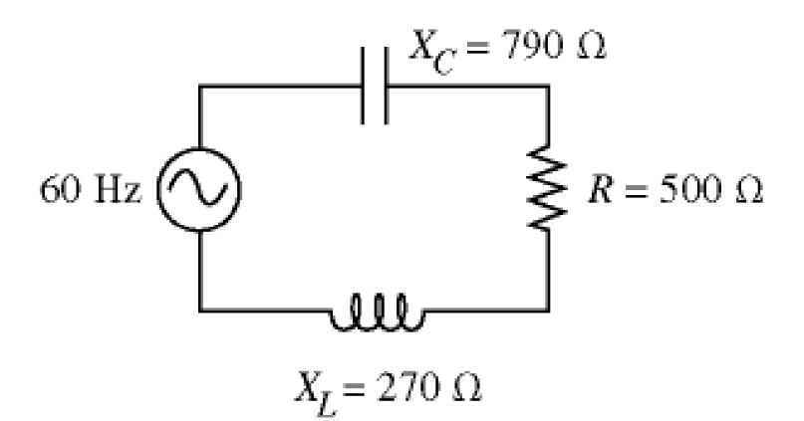

A) 21,1𝜇H e 4,5 F
B) 716 mH e 3,35 𝜇F
C) 3,35 𝜇H e 716 mF
D) 4,5 H e 21,1𝜇F
E) 4,5 F e 21,1𝜇H

14ª questão - A figura mostra a seção transversal de um cilindro condutor longo de raio R = 10 cm , percorrido por uma corrente de densidade uniforme de módulo J₀ = 2 (A/cm²) apontando para dentro da página. Nele existe uma cavidade oca também cilíndrica, de raio a = 4 cm , centrada com o eixo do cilindro. Sabendo que o cilindro se encontra sobre o eixo z, calcule o módulo do vetor campo magnético em um ponto P que está a uma distância 2R do centro do cilindro.
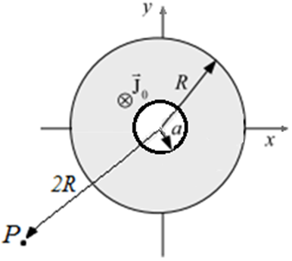
A) 1200 μT
B) 1008 μT
C) 696 μT
D) 600 μT
E) 527 μT

15ª questão - Qual é o módulo (em V/m) e a orientação do campo elétrico da figura abaixo nos pontos 1 e 2 respectivamente? As linhas pontilhadas representam equipotenciais cujos potenciais são dados.
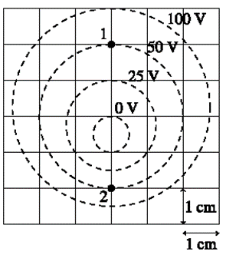

A) 3500 ↓, 7500 ↑
B) 3500 →, 7500 ←
C) 3500 ↑, 7500 ↓
D) 50 →, 50 ←
E) 50 ↑, 50 ↓

--- --- —--- Fim da prova — --- --- —



